Hayat Yayınları Tanıtım Bülteni
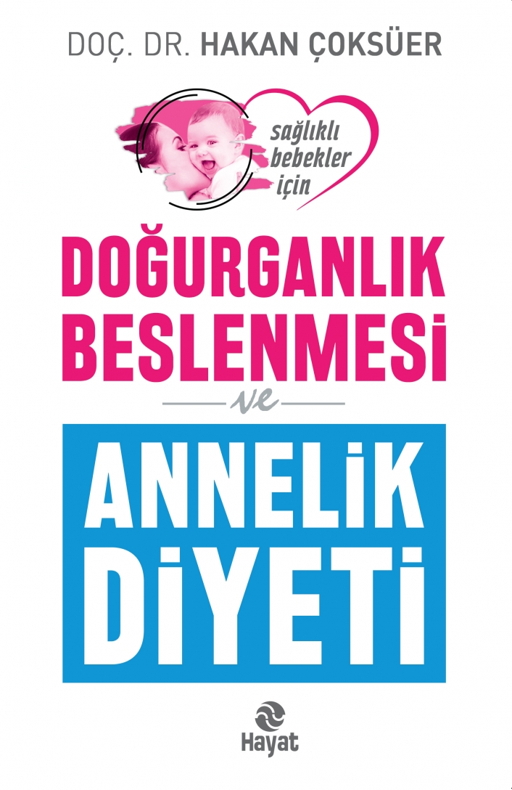 | Eser Adı: DOĞURGANLIK BESLENMESİ ve ANNELİK DİYETİ  Yazar Adı: Prof. Dr. Hakan Çoksüer  Cilt Bilgisi:  Kitap Dili: Türkçe  İç Sayfa: HOLMEN SB 65  Kapak: BRISTOL 230  Selefon Türü: MAT SELEFON  Basım Tarihi: 2024  Sayfa Sayısı: 304  Kitap Boyutları: 13,5 X 21 mm  ISBN No: 9786051512815  Etiket Fiyatı: 430,00 TL
Kitap Tanıtım Yazısı : (Arka Kapak)

Çocuğu Olmayanlar İçin Doğurganlığı Artıracak Beslenme ve Yemek TarifleriÇoğu insan gebe kalmanın kolay bir süreç olduğunu düşünür. Pek çok çift bunun o kadar da kolay olmadığını bebek sahibi olmaya karar verdiğinde fark ediyor. Kadın Hastalıkları ve Doğum Uzmanı Doç. Dr. Hakan Çoksüer bir hekim olarak yıllardır tüp bebek üzerine çalışmalar yaptıktan sonra kısırlığa yol açan etkenlerin sadece sağlık sorunları olmadığını aynı zamanda beslenme alışkanlıkları, çiftlerin psikolojileri, hormonal dengeler, yaş, kilo, hayat tarzı, stres, kullanılan ilaçlar, sigara ve alkol alışkanlıkları ile ilgili olduğunu tespit etmiştir.Bu kitap; doğurganlıkla ilgili sorunu olan çiftlerin doğurganlığını önemli ölçüde artıracak beslenme önerilerini ve yemek tariflerini içeriyor.Daha da önemlisi olacak çocuğunuz için yapacağınız en önemli yatırım, ona verebileceğiniz en büyük hediye kaliteli yumurta ve sperme sahip olmanız. Bu, çocuğunuzun hayat boyu sağlığını etkileyen en önemli şey.Bebek sahibi olmaya karar vermeden altı ay önce bu kitaptaki önerileri uygulamanız hem doğurganlığınızı artıracak hem de doğacak çocuğunuzun sağlığını birebir etkileyecek.Bu kitaptaki önerileri uygulamak hem sağlıklı anneler hem de sağlıklı nesiller demek!
Kitabın detay sayfasına buradan ulaşabilirsiniz :
https://hayatyayinlari.com/kitaplar/prof-dr-hakan-coksuer-dogurganlik-beslenmesi-ve-annelik-diyeti-1105.html
Hayat Yayınları

